1 、甲、乙各自驾驶汽车匀速相向行驶，且同时进入双向公路隧道的两端，30秒后两车相遇。甲车继续行驶20秒到达隧道出口时，乙车距离出口还有200米。问隧道的长度为多少米？
A.450
B.500
C.600
D.800
解析
第一步，本题考查行程问题，属于相遇追及类。
第二步，乙行驶30秒与甲行驶20秒路程相同，则甲乙速度比为3∶2，时间相同，其路程比也为3∶2，甲走完全程时，走了3份，此时乙走了2份，甲比乙多1份，乙还有200米，即1份为200米，全程为200×3＝600（米）。
因此，选择C选项。
2、某水库每天的上游来水量是10万立方米。5月1日水库向周边供水7万立方米，在5月15日午夜降雨之前，每日的供水量都比上一日多2万立方米。问该水库5月1日零时的库存至少要为多少万立方米，才能保证在降雨之前对周边充足的水供应？
A.143
B.150
C.165
D.185
解析
第一步，本题考查数列问题。
第二步，5月1日~15日供水量的中位数是5月8日供水量，每日的供水量都比上一日多2万立方米，则5月8日供水量为7＋2×7＝21（万立方米），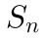＝中位数×项数＝21×15＝315≤10×15＋存量，解得存量≥165（万立方米）。
因此，选择C选项。
3、某蛋糕店接到300个蛋糕的订单。已知老板一天能做30个蛋糕，店员小红一天只能做10个。蛋糕制作过程中，老板有一个周末外出，小红请了8天假，两人在外时间不重叠。问制作这批蛋糕一共花了多少天？
A.11
B.12
C.13
D.14
解析
第一步，本题考查工程问题，属于条件类。
第二步，设制作这批蛋糕一共花了t天，根据题意有：30×（t－2）＋10×（t－8）＝300，解得t＝11天。
因此，选择A选项。
4、小王购买甲、乙两种特价商品。甲商品打八折后每件52元，乙商品打八五折后每件34元，小王购买这些商品总共比打折前节省了83元。问他购买这两种特价商品总共支出了多少元？
A.544
B.445
C.427
D.362
解析
第一步，本题考查不定方程问题。
第二步，将所涉及量列表如下：
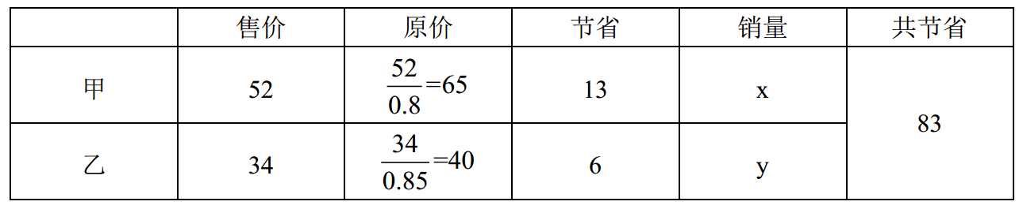
根据表格有13x＋6y＝83，购买这两种特价商品共支出52x＋34y＝4×（13x＋6y）＋10y＝332＋10y，尾数为2。
因此，选择D选项。
5 、某停车场按以下办法收取停车费：
小张整点将车辆驶入该停车场，并于整点驶出，停车费为50元，问他停车的时长有多少种不同的可能性？
A.5
B.6
C.7
D.8
解析
解法一：
第一步，本题考查经济利润问题，属于分段计费类，用枚举法解题。
第二步，从9:00开始依次枚举如下：
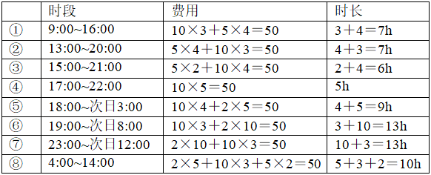
共有5小时、6小时、7小时、9小时、10小时、13小时，6种不同的时长。
因此，选择B选项。
解法二：
第一步，本题考查经济利润问题，属于分段计费类，用枚举法解题。
第二步，
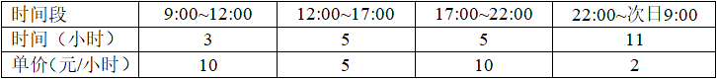
根据单价分类讨论：
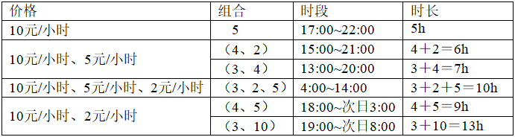
共有5小时、6小时、7小时、9小时、10小时、13小时，6种不同的时长。
因此，选择B选项。
6、2，6，16，44，（ ），328
A.104
B.108
C.112
D.120
解析
第一步，数列变化趋势较快，考虑倍数递推数列。
第二步，观察数列发现16＝（2＋6）×2，44＝（6＋16）×2，猜测规律为第三项＝（第一项＋第二项）×2，则所求项为（16＋44）×2＝120，代入验证，（44＋120）×2＝328，满足规律。
因此，选择D选项。
7、3，21，58，114，189，（ ）
A.261
B.283
C.295
D.302
解析
第一步，数列变化趋势平缓，优先考虑做差。
第二步，做差如图所示：
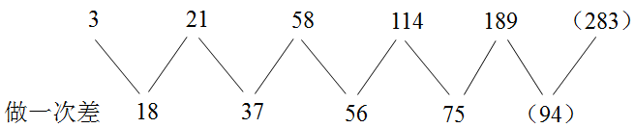
差数列是公差为19的等差数列，下一项为75＋19＝94，则所求项为189＋94＝283。
因此，选择B选项。
8 、5，126，175，200，209，（ ）
A.210
B.212
C.213
D.215
解析
第一步，数列变化趋势平缓，优先考虑做差。
第二步，做差如图所示：
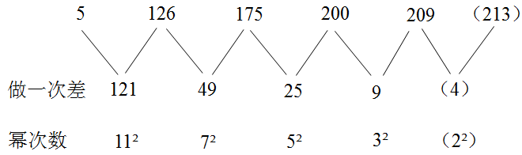
差数列是幂次数列，指数数列是2的常数数列，底数为11，7，5，3，是连续递减的质数数列，下一项为2，差数列下一项为2²＝4，则所求项为209＋4＝213。
因此，选择C选项。
9、某地举办铁人三项比赛，全程为51.5千米，游泳、自行车、长跑的路程之比为3︰80︰20。小陈在这三个项目花费的时间之比为3︰8︰4，比赛中他长跑的平均速度是15千米/小时，且两次换项共耗时4分钟，那么他完成比赛共耗时多少？
A.2小时14分钟
B.2小时24分钟
C.2小时34分钟
D.2小时44分钟
解析
解法一：
第一步，本题考查行程问题，属于基本行程类。
第二步，根据路程之比为3︰80︰20，得长跑距离＝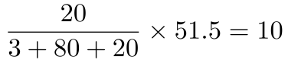（千米），时间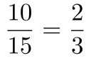 （小时），即40分钟；
第三步，由时间之比为3︰8︰4，可知，长跑为4份时间，则得1份时间为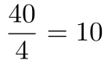（分钟），则三个项目花费总时间为15份，共15×10＝150（分钟）。故完成比赛共耗时150＋4＝154（分钟），即2小时34分钟。
因此，选择C选项。
解法二：
第一步，本题考查行程问题，属于基本行程类。
第二步，三个项目花费的时间之比为3︰8︰4，可知三项运动总时间是3＋8＋4＝15份，即为15的倍数；又因为两次换项共耗时4分钟，因此总时间－4分钟应该是15的倍数。将选项统一化成分钟，代入验证。
A选项，2小时14分钟－4分钟＝134分钟－4分钟＝130（分钟），不是15的倍数，排除；
B选项，2小时24分钟－4分钟＝144分钟－4分钟＝140（分钟），不是15的倍数，排除；
C选项，2小时34分钟－4分钟＝154分钟－4分钟＝150（分钟），是15的倍数，符合；
D选项，2小时44分钟－4分钟＝164分钟－4分钟＝160（分钟），不是15的倍数，排除。
因此，选择C选项。
10、小王从编号分别为1、2、3、4、5的5本书中随机抽出3本，那么，这3本书的编号恰好为相邻三个整数的概率为：
A.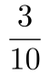
B.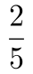
C.
D.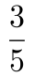
解析
第一步，本题考查概率问题，属于基本概率。
第二步，5本书中随机抽出3本，总情况数为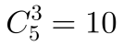（种）。
第三步，编号为相邻三个整数的情况有：（1，2，3）、（2，3，4）、（3，4，5），共3种，故概率为。
因此，选择A选项。

